**数据结构与算法-模拟试题3**

**一、单项选择题（每个题只有一个答案是正确的，请将正确的答案填写到括号内。本题共15个小题，每小题3分，共45分）**

1. 下面的说法**正确**的是（ ）。

A.数据结构可以分成逻辑结构和线性结构

B.数据的逻辑结构是指数据及其逻辑结构在计算机中的表示

C.从逻辑结构角度数据结构可以分为集合、线性结构、树结构和图结构四类

D.数据的存储结构是从具体问题抽象出来的数学模型

2. 线性表采用链式存储时，存储空间（ ）。

A．必须是不连续的 B．连续与否均可

C．必须是连续的 D．和头结点的存储地址相连续

3. 顺序循环队列容量为20，队头表示第一个元素的位置，队尾表示最后一个元素的下一个位置，当队头为12，队尾为5的时候，队列中共有（ ）个元素。

A.15 B.14 C.12 D.13

4. 设计一个判别表达式中括号是否配对的算法，采用（ ）数据结构最佳。

A. 顺序表 B. 链表 C. 队列 D. 栈

5. 下列有关串的操作中，（ ）不是串的常用操作。

A.连接（concat） B.求子串（substring） C.插入（insert） D.求长度(length)

6. 广义表GL=(a, (a))的表头是（ ）。

A. a B. (a) C. () D. ((a))

7.二叉树高度为k，第1层到第k-1层每层都是满的，第k层结点数不满，但该层结点从左到右满放，则该二叉树为（ ）。

A. 斜树 B. 有序树 C. 满二叉树 D. 完全二叉树

8.将一棵树转换为二叉树后，该转换后的二叉树的特点是（ ）。

A. 没有右子树 B. 没有左子树 C. 左右子树都有 D. 每层上只有一个结点

9. 关于有向图的的说法**错误**的是（ ）。

A. 有向图中顶点v的入度(indegree)是以顶点v为终点（弧头）的弧的数目

B. 有向图中顶点v的出度(outdegree)是以顶点v为始点（弧尾）的弧的数目

C. 有向图中各顶点的入度之和等于各顶点的出度之和

D. 有向图中各顶点入度之和等于弧数e的2倍

10. 在无向图的邻接表存储结构中插入一个顶点和一条边，不需要进行的操作是（ ）。

A. 在顶点表最后插入顶点信息

B. 找到边的第一个顶点的对应边链表，插入边信息

C. 找到边的第二个顶点的对应边链表，再次插入边信息

D. 把顶点表重新排序

11. 如下图一棵平衡二叉排序树插入元素10后发生失衡，则对其应作（ ）型调整以使其平衡。

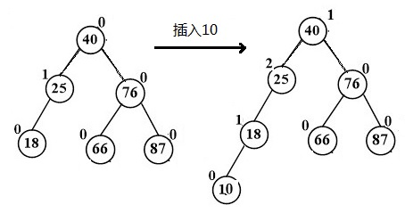

A. LL B. LR C. RL D. RR

12. 设一组初始记录关键字序列为(15，18，83，35，24，47，50，62，90)，则利用顺序查找方法查找关键字24需要比较的关键字个数为（ ）。

A. 1 B. 5 C. 9 D. 10

13. 下面有关排序的说法**正确**的是（ ）。

A.所有的排序算法都是稳定的

B.排序算法中冒泡排序性能最好

C.堆排序是不稳定的排序算法

D.简单选择排序是稳定的排序算法

14. 对n个元素序列进行排序，如果利用二路归并方法进行排序，其时间复杂度和空间复杂度分别是（ ）。

A. O(nlog2n)，O(1) B. O(n)，O(1)

C. O(nlog2n)，O(n) D. O(n2)，O(n)

15.当整体最优解可以通过局部最优选择得到时，该问题一般可以采用（ ）来求解。

A.贪心算法 B.回溯算法 C.分治算法 D.折半查找算法

**二、判断题（正确的在括号内打上“√”，错误的打上“╳”。本题共15个小题，每小题2分，共30分）**

16. 一般来说，递归只需要有递归方程就行了。（ ）

17. 栈只能在栈底端进行插入删除。（ ）

18. 顺序表在进行插入元素时不需要移动元素。（ ）

19. 队列的存储结构只有顺序存储结构。（ ）

20. 稀疏矩阵压缩存储时需要存储非零元素及其位置信息，不需要存储零元素。（ ）

21. 空串的长度为零。（ ）

22. 二叉树没有顺序存储结构。（ ）

23. 线索二叉树只能加中序线索。（ ）

24. 连通图的最小生成树可以有不同的形态。（ ）

25. 带环图进行拓扑排序后，序列中不能包含所有顶点。（ ）

26. 折半查找是在有序顺序表上进行的查找。（ ）

27. 散列查找中冲突处理方法有开放地址法和链地址法。（　）

28. 当序列已经排好序时，快速排序退化为冒泡排序。（ ）

29. 直接插入排序是不稳定的排序算法。（ ）

30. 回溯法是在搜索过程中逐步构造解空间树的。（ ）

1. **综合题（本题共5个小题，每题5分，共25分）**

31. 请根据程序注释为下面程序中空缺的①和②位置选择正确的语句。

List<String > list=new LinkedList<String>();//创建链表

list.add("AAA"); //添加数据AAA到线性表中

list. ① ; //添加数据BBB到线性表中

list. ② ; //获取（并不删除）下标为1的元素

A. remove(1); B. add("BBB") C. set(“BBB”) D. get(1)

32. 请根据程序注释为下面程序中空缺的①和②位置选择正确的语句。

void inOrder(BinaryNode<E> p) //中序次序遍历以p结点为根的子二叉树

{ if (p!=null)

{ inOrder( ① ); //中序次序遍历左子树

System.out.print(p.data+" ");

inOrder( ② ); //中序次序遍历右子树

}

}

A. p.left B. p C. p.right D. root

33.如下图所示有向图，从1顶点开始，其深度优先遍历序列为 ① ，广度优先遍历序列为 ② 。

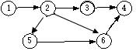

A .(123456) B. (123564) C.(125346) D.(125634)

34. 设一组初始记录关键字序列为(13，18，24，35，47，50，62，83，90，115，134),则利用折半查找过程中第一个比较的关键字是 ① ，查找关键字90需要比较的关键字个数为 ② 。

① A. 13 B. 50 C. 47 D. 90

② A. 1 B. 2 C. 3 D. 4

35. 设一组初始记录关键字序列为{49，27，38，13，97，76，47}，对其进行堆排序（最小堆），则调整好的初始堆为（ ）。

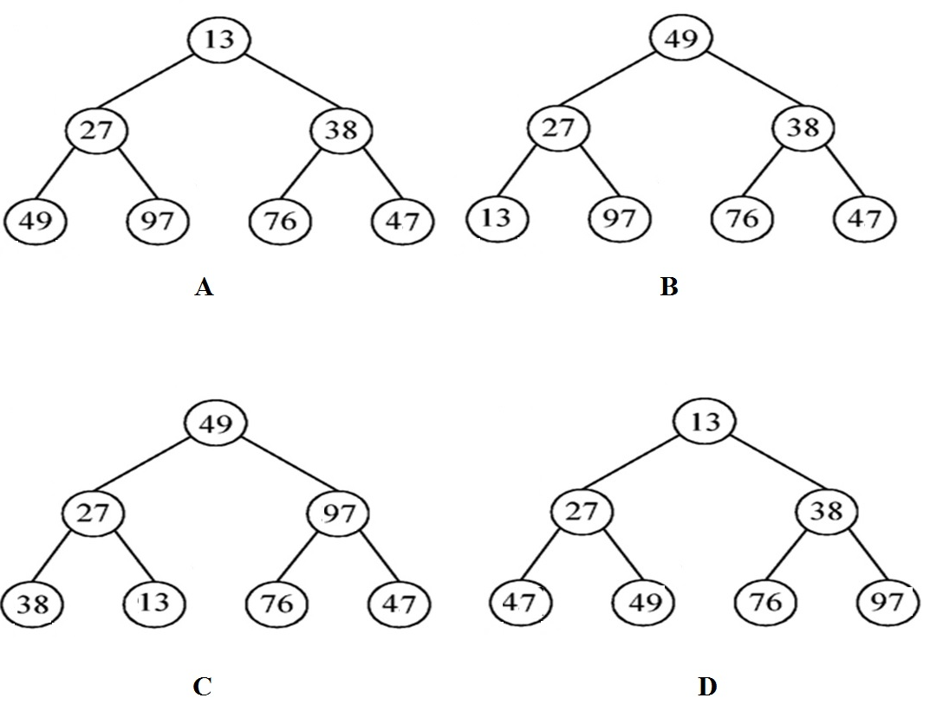

**数据结构与算法-模拟试题3-参考答案及评分标准**

**一、单项选择题（每个题只有一个答案是正确的，请将正确的答案填写到括号内。本题共15个小题，每小题3分，共45分）**

1 C 2 B 3 D 4 D 5 C

6 A 7 D 8 A 9 D 10D

11A 12B 13C 14C 15A

**二、判断题（正确的在括号内打上“√”，错误的打上“╳”。本题共15个小题，每小题2分，共30分）**

16 ╳ 17 ╳ 18 ╳ 19 ╳ 20 √

21 √ 22 ╳ 23 ╳ 24 √ 25 √

1. √ 27 √ 28 √ 29 ╳ 30 √

**三、综合题（本题共5个小题，每题5分，共25分）**

31 ①B ②D

32 ①A ②C

33 ①A ②B

34 ①B ②B

35 A